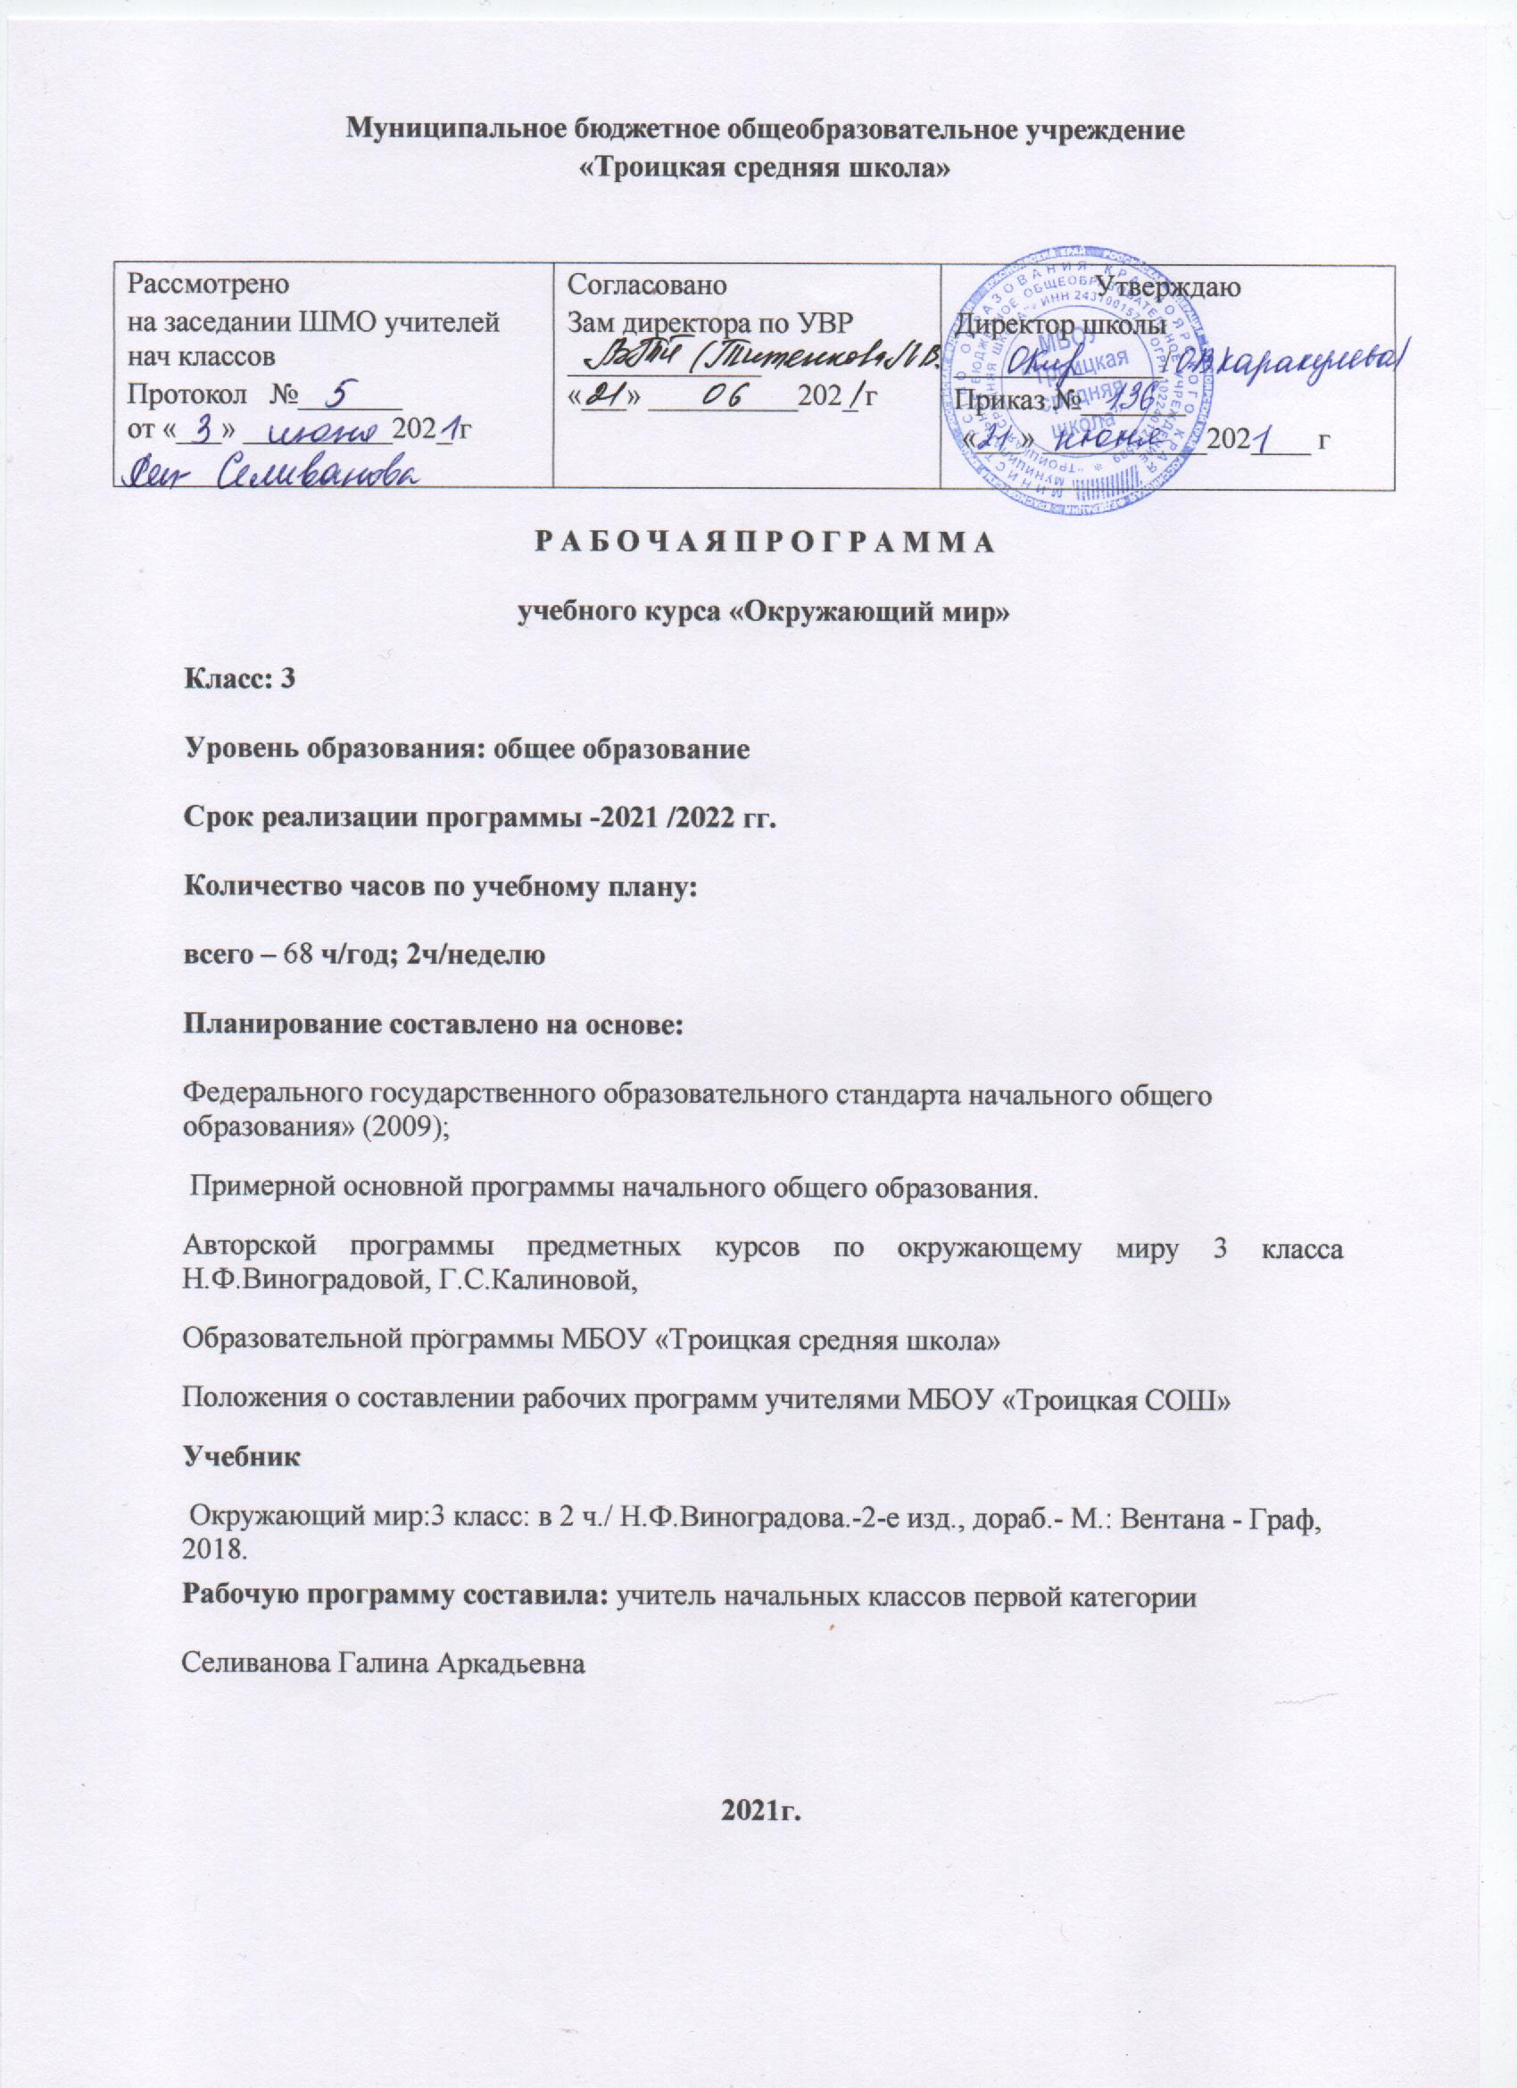

Цель изучения курса «Окружающий мир» в начальной школе – формирование целостной картины мира и осознание места в нём человека на основе единства рационально-научного познания и эмоционально-ценностного осмысления ребёнком личного опыта общения с людьми и природой; духовно-нравственное развитие и воспитание личности гражданина России в условиях культурного и конфессионального многообразия российского общества.
Задачи:
- формировать разнообразные представления о природе, человеке и обществе, элементарную ориентировку в доступных естественнонаучных, обществоведческих и исторических понятиях, общеучебные умения: выделять существенные и несущественные признаки объекта, сравнивать, обобщать, классифицировать, понимать главную мысль научного текста.
- формировать умения применять природоведческие и исторические знания, проводить наблюдения, опыты, работать со справочниками, словарем;
- создавать условия для психического и личностного развития школьника (слуховой и зрительной памяти, внимания, мышления и воображения), осознания ребенком отдельных (доступных для понимания) связей в природном и социальном мире.
- воспитывать позитивное эмоционально-ценностное отношение к окружающему миру, нравственные и эстетические чувства, культуру поведения в природе; формировать потребности участвовать в творческой деятельности в природе и обществе.

Планируемые результаты обучения
Ученик научится
- описывать свойства воздуха, воды;
- характеризовать условия жизни на Земле
- устанавливать зависимости между состоянием воды и температурой воздуха;
- работать с географической и исторической картой, глобусом (в соответствии с заданиями рабочей тетради), работать с контурной картой по заданию учителя;
- объяснять отличия грибов от растений
- различать растения разных видов, описывать их;
- объяснять последовательность развития жизни растения, характеризовать значение органов растения
- характеризовать животное как организм;
-устанавливать зависимость между внешним видом, особенностями поведения и условиями обитания животных
- составлять описательный рассказ о животном (растении)
- приводить примеры (конструировать) цепи питания;
- характеризовать некоторые важнейшие события в истории российского государства (объединение славян, принятие христианства, крепостное право);
-называть даты образования Древней Руси; венчания на царство первого русского царя; отмены крепостного права; свержения последнего русского царя;
- характеризовать некоторые важнейшие события в истории российского государства возникновение ремёсел, развитие городов);
-называть древние города, описывать их достопримечательности

Личностные:
Школьник научится
- проявлять уважение к своему народу, к своей родине
- ценить и принимать следующие базовые ценности: «добро», «терпение», «родина», «природа», «семья», «мир», «справедливость», «желание понимать друг друга», «понимать позицию другого».
Освоение личностного смысла учения, желания учиться.
Получит возможность научиться
-проявлять познавательную инициативу.
Метапредметные результаты
В области познавательных УУД:
Школьник научится
-понимать и принимать учебную задачу, искать и находить способы ее решения;
-подводить под понятие (формулировать правило) на основе выделения существенных признаков;
- анализировать, сравнивать, группировать различные объекты, явления, факты;
-формулировать ответы на вопросы учителя;
-наблюдать и делать самостоятельные простые выводы
- устанавливать причинно-следственные связи;
-самостоятельно предполагать, какая дополнительная информация будет нужна для изучения незнакомого материала;
- извлекать информацию, представленную в разных формах (текст, таблица, схема, модель, иллюстрация и др.)
Получит возможность научиться
-Представлять информацию в виде текста, таблицы, схемы, в том числе с помощью ИКТ.

В области регулятивных УУД:
Школьник научится
-планировать, контролировать и корректировать свою деятельность по ходу и результатам выполнения заданий
-определять цель учебной деятельности с помощью и самостоятельно;
-адекватно оценивать результаты своей деятельности
В области коммуникативных УУД:
Школьник научится
- взаимодействовать (сотрудничать) с соседом по парте, в группе в совместном решении проблемы (задачи); отстаивать свою точку зрения, соблюдая правила речевого этикета; критично относиться к своему мнению; понимать точку зрения другого

Получит возможность научиться
работать в информационной

Содержание учебного курса

Название раздела | Программное содержание | Кол-во часов | Контрольные | Практические
Земля — наш общий дом | Где ты живешь. Когда ты живешь. Историческое время. Счет лет в истории.  Солнечная система. Солнце — звезда. Земля — планета Солнечной системы. «Соседи» Земли по Солнечной системе.  Условия жизни на Земле. Солнце — источник тепла и света.  Вода. Значение воды для жизни на Земле. Разные состояния воды в зависимости от температуры воздуха. Свойства воды. Водоемы, их разнообразие. Растения и животные разных водоемов. Охрана воды и водоемов от загрязнения.  Воздух. Значение воздуха для жизни на Земле. Воздух — смесь газов. Охрана воздуха.  Почва — среда жизни организмов. Состав почвы. Плодородие почвы. Охрана почв.  Природные зоны России: ледяная зона, тундра, тайга, смешанные леса, степь, пустыня (общая характеристика).  Расширение кругозора школьников. Представления людей древних цивилизаций о происхождении Земли. История возникновения жизни на Земле. Как человек исследовал Землю. История возникновения карты. | 7 ч | 1 | 1
Человек изучает Землю | Человек познаёт мир. Наблюдения, опыты, эксперименты-методы познания человеком окружающего мира. Изображение Земли. Глобус — модель Земли. План. Карта (географическая и историческая). Масштаб, условные обозначения карты. Карта России. Знакомство с компасом. | 4 ч | 1 | 1
Царства природы. | Бактерии, грибы. Отличие грибов от растений. Разнообразие грибов. Съедобные и несъедобные грибы.  Расширение кругозора школьников. Правила сбора грибов. Предупреждение отравлений грибами.  Растения – царство природы. Распространение растений на Земле, значение растений для жизни. Растения и человек. Разнообразие растений: водоросли, мхи, папоротники, хвойные (голосеменные), цветковые, их общая характеристика. Растения — живые тела (организмы). Жизнь растений. Продолжительность жизни: однолетние, двулетние, многолетние. Питание растений. Роль корня и побега в питании. Размножение растений. Распространение плодов и семян.  Охрана растений.  Расширение кругозора школьников. Разнообразие растений родного края. Ядовитые растения. Предупреждение отравлений ими.  Животные — царство природы. Роль животных в природе. Животные и человек. Разнообразие животных: одноклеточные, многоклеточные, беспозвоночные, позвоночные (на примере отдельных групп и представителей).  Животные — живые тела (организмы). Поведение животных. Особенности жизнедеятельности животных: передвижение, питание, дыхание, выделение. Размножение. Поведение животных. Приспособление к среде обитания. Охрана животных.  Расширение кругозора школьников. Животные родного края. Цепи питания. Как животные воспитывают своих детенышей. Как человек одомашнил животных. | 26 ч | 1
Наша Родина: от Руси до России | Названия русского государства в разные исторические времена (эпохи): Древняя Русь, Древнерусское государство, Московская Русь, Российская империя, Советская Россия, СССР, Российская Федерация. Государственные деятели. Руководитель (глава) княжества, страны, государства. | 11 ч | 1 | 1
Как люди жили в старину. | Портрет славянина в Древней, Московской Руси, в России. Патриотизм, смелость, трудолюбие, добросердечность, гостеприимство — основные качества славянина.  Крестьянское жилище. Городской дом. Культура быта: интерьер дома, посуда, утварь в разные исторические времена. Одежда. Костюм богатых и бедных, горожан и крестьян, представителей разных сословий (князя, боярина, дворянина). Во что верили славяне. Принятие христианства на Руси.  Расширение кругозора школьников. Происхождение имен и фамилий. Имена в далекой древности. Что такое земледелие. | 12 ч | 1
Как трудились в старину. | Человек и растения. Культурные растения. Что такое земледелие. Хлеб — главное богатство России. Крепостные крестьяне и помещики. Отмена крепостного права. Ремесла. Возникновение и развитие ремесел на Руси, в России (кузнечное, ювелирное, гончарное, оружейное и др.). Знаменитые мастера литейного дела. Андрей Чохов. Появление фабрик и заводов. Рабочие и капиталисты. Строительство. Первые славянские поселения, древние города (Великий Новгород, Москва, Владимир).  Торговля. Возникновение денег.  Развитие техники в России (на примере авиации, автостроения). Освоение космоса.  Расширение кругозора школьников. Орудия труда в разные исторические эпохи. «Женский» и «мужской» труд. Особенности труда людей родного края. Как дом «вышел» из-под земли. | 8 ч | 1 | 1
итого |  | 68 | 6 | 4

Календарно-тематическое планирование.

№ п/п | Тема урока | Кол-во часов | дата
 |  |  | план | факт
1. | Где и когда ты живешь. | 1 | 05.09
2. | Природные и искусственные тела. Солнце – звезда. | 1 | 07.09
3. | Планета Земля – шар. | 1 | 12.09
4. | Значение солнца для жизни на Земле. | 1 | 14.09
5. | Вода – условие жизни на Земле. | 1 | 19.09
6 | Воздушная оболочка Земли. | 1 | 21.09
7 | Условия жизни на Земле. | 1 | 26.09
8 | Человек познаёт мир. | 1 | 28.09
9 | Как изображают Землю. | 1 | 03.10
10 | План и географическая карта. | 1 | 05.10
11 | Способы ориентирования в окружающем мире | 1 | 10.10
12. | Бактерии. | 1 | 12.10
13. | Грибы. | 1 | 17.10
14 | Разнообразие грибов | 1 | 19.10
15. | Растения встречаются повсюду. | 1 | 24.10
16 | Если бы на Земле не было растений | 1 | 26.10
17 | Если бы на Земле не было растений | 1 | 07.11
18. | Разнообразие мира растений (флоры). | 1 | 09.11
19. | Разнообразие растений на Земле. | 1 | 14.11
20. | Растения – живые существа (организмы). | 1 | 16.11
21. | Цветок – самый красивый орган растения | 1 | 21.11
22. | Размножение растений. | 1 | 23.11
23 | Размножение растений. | 1 | 28.11
24. | Растения дикорастущие и культурные. | 1 | 30.11
25 | «Красная книга России». | 1 | 05.12
26. | Роль животных в природе. | 1 | 07.12
27. | Разнообразие мира животных (фауны). | 1 | 12.12
28. | Животные – живые тела (организмы) | 1 | 14.12
29. | Как животные передвигаются, дышат. Кровеносная система животных. | 1 | 19.12
30. | Размножение животных. | 1 | 21.12
31. | Беспозвоночные животные. | 1 | 26.12
32 | Беспозвоночные животные. | 1 | 09.01
33. | Позвоночные животные: рыбы, земноводные, пресмыкающиеся. | 1 | 11.01
34. | Птицы и звери – позвоночные животные | 1 | 16.01
35. | Что такое природное сообщество | 1 | 18.01
36 | Почему люди приручили диких животных? | 1 | 23.01
37 | Контрольная работа по теме «Царства природы» | 1 | 25.01
38 | Как люди узнают о прошлом. | 1 | 30.01
39. | Древняя Русь. | 1 | 01.02
40 | Первые русские князья. | 1 | 06.02
41 | Первые русские князья. | 1 | 08.02
42. | Первые русские князья. | 1 | 13.02
43. | Московская Русь. | 1 | 15.02
44 | Иван IV Грозный – первый русский царь. | 1 | 20.02
45 | Российская империя. Петр I. | 1 | 22.02
46. | Российская империя. Екатерина Великая. | 1 | 27.02
47 | Последний русский император – Николай II. | 1 | 01.03
48. | Советская Россия. Российская федерация. | 1 | 06.03
49. | Как рождалось имя, отчество, фамилия | 1 | 13.03
50 | Какими людьми были славяне? | 1 | 15.03
51. | Какими людьми были славяне? | 1 | 20.03
52. | «Скажи, какой у тебя дом…» | 1 | 22.03
53. | Какие предметы окружали русских людей? | 1 | 03.04
54. | По одежке встречают… | 1 | 05.04
55 | По одежке встречают… | 1 | 10.04
56. | Русская трапеза. | 1 | 12.04
57. | Боги древних славян. Народные праздники. | 1 | 17.04
58. | Принятие христианства на Руси. | 1 | 19.04
59 | Контрольная работа по теме: «От Руси до России» | 1 | 24.04
60 | Что создавалось трудом крестьянина? | 1 | 26.04
61. | Тяжёлый труд крепостных. | 1 | 03.05
62. | Что такое ремесло? | 1 | 08.05
63 | О гончарном ремесле, веретене, прялке и ткацком станке. | 1 | 10.05
64 | Экскурсия в краеведческий музей. | 1 | 15.05
65. | Что создавалось трудом рабочего? | 1 | 17.05
66 | Контрольная работа  по теме: «Как трудились в старину» | 1 | 22.05
67 | Что создавалось трудом рабочего? | 1 | 24.05
68. | Открытия, которые совершил человек в XIX –XX веках | 1 | 29.05

